TP1 – Processus Linux
A-1)
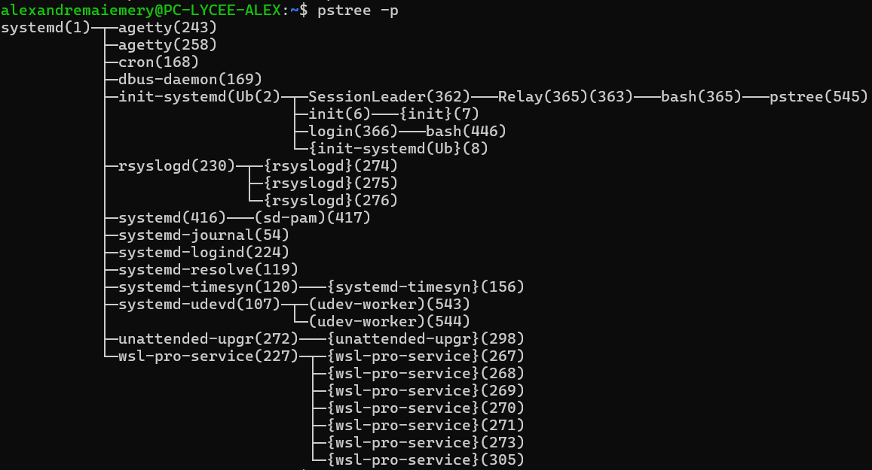
Le processus systemd se trouve à la racine des processus
Le processus qui a lancé le processus pstree est bash
Le PID du processus systemd est 1. C’est 1 car c’est le tout premier processus (à la racine)
A-2)
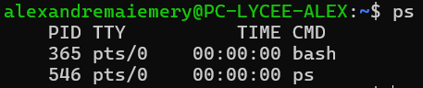
Il y a bash et ps qui sont en cours d’exécution. Leur PID respectivement sont 365 et 546
A-3)
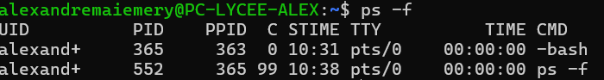
On a toujours les deux processus bash et ps -f qui font chacun une ligne. Dans chaque colonne on a des informations sur ces deux processus : UID, le PID, le PPID, C, STIME, TTY et TIME.
Cette option sert à avoir des informations supplémentaires sur les processus en cours d’exécution.
PPID correspond au PID du parent, c’est-à-dire le processus qui a lancé le processus. Ici pour ps -f c’est le PID 365 qui a lancé ce processus, c’est donc le bash.
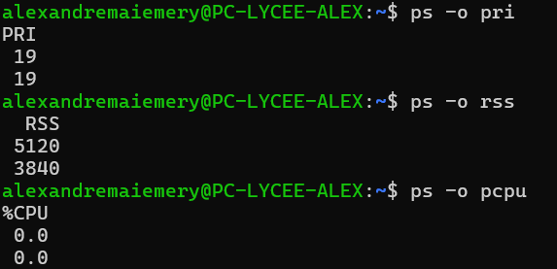
La première ligne correspond toujours au bash et la deuxième à la commande exécuté dans le bash, le ps.
Pour ps -o pri on a une colonne PRI qui montre la priorité des processus en cours d’exécution : c’est la même pour les deux processus : 19.
La colonne RSS correspond à la mémoire utilisée par les processus : 5120ko et 3840ko respectivement
%CPU correspond à la consommation en CPU des processus : nul pour les deux (en réalité très faible)
A-4)
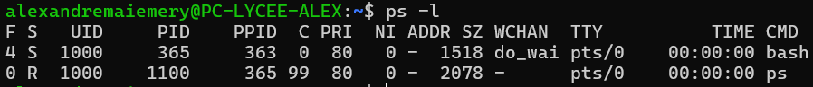
On a toujours deux lignes avec nos deux processus. Et maintenant on a plusieurs colonnes : F, S, UID, PID, PPID, C, PI, NI, ADDR, SZ, WCHAN, TTY, TIME.

Capture d’écran du top :
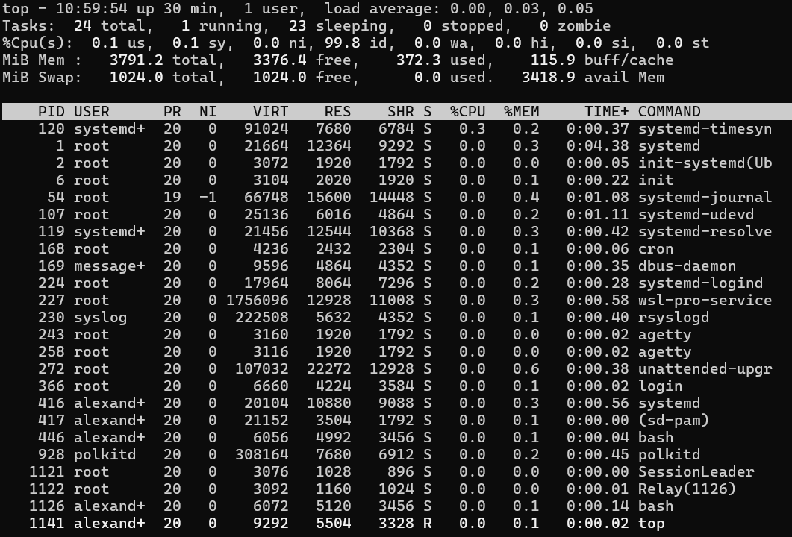
B-1) On peut voir en haut à gauche qu’on a un total de 24 processus (tasks)
B-2) En haut à gauche, seulement 1 en cours d’exécution (running)
B-3) Il y a 23 processus bloqués et 1 seul en cours d’exécution. On peut le voir dans la colonne S. C’est donc le seul R, le processus top qui est en exécution.
B-4) Il y a 0 processus en état de zombie (en haut à droite)
B-5) Le processus ancêtre de tous les autres est systemd car le PID est 1 (la deuxième ligne du top)
B-6)
14 processus appartiennent à root
B-7)
27 processus appartiennent à l’utilisateur alexandremaiemery
C-1) On peut voir que le PID est différent pour les deux bash.
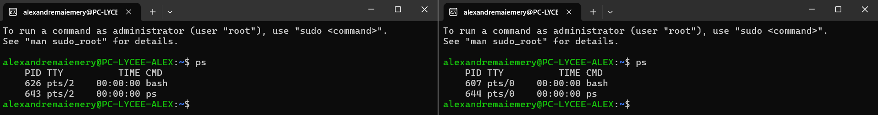
C-2) Et voici avec la commande echo $$
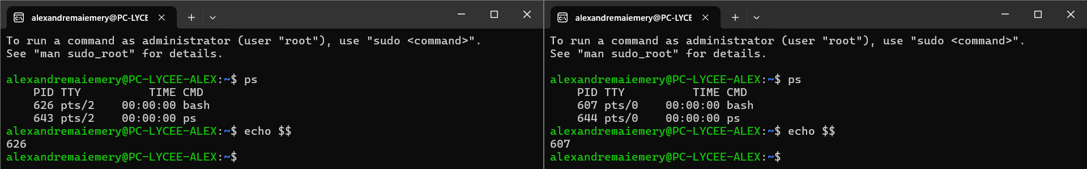
C-3) Le deuxième bash se ferme
C-4) Voici le résultat de la commande trap -l : 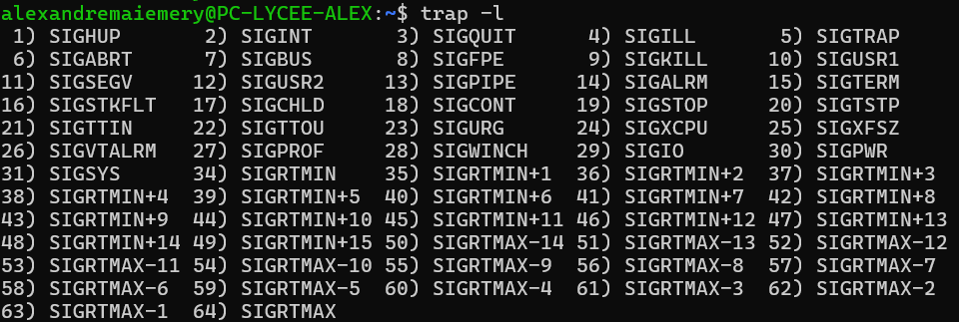
Voici après avoir exécuté trap 'uptime' 1 dans la console, voici le résultat après avoir essayer de tuer le processus : (me donne l’heure et d’autres information sur la session)
Lorsque j’écris la commande man uptime il me donne un manuel de la commande uptime :
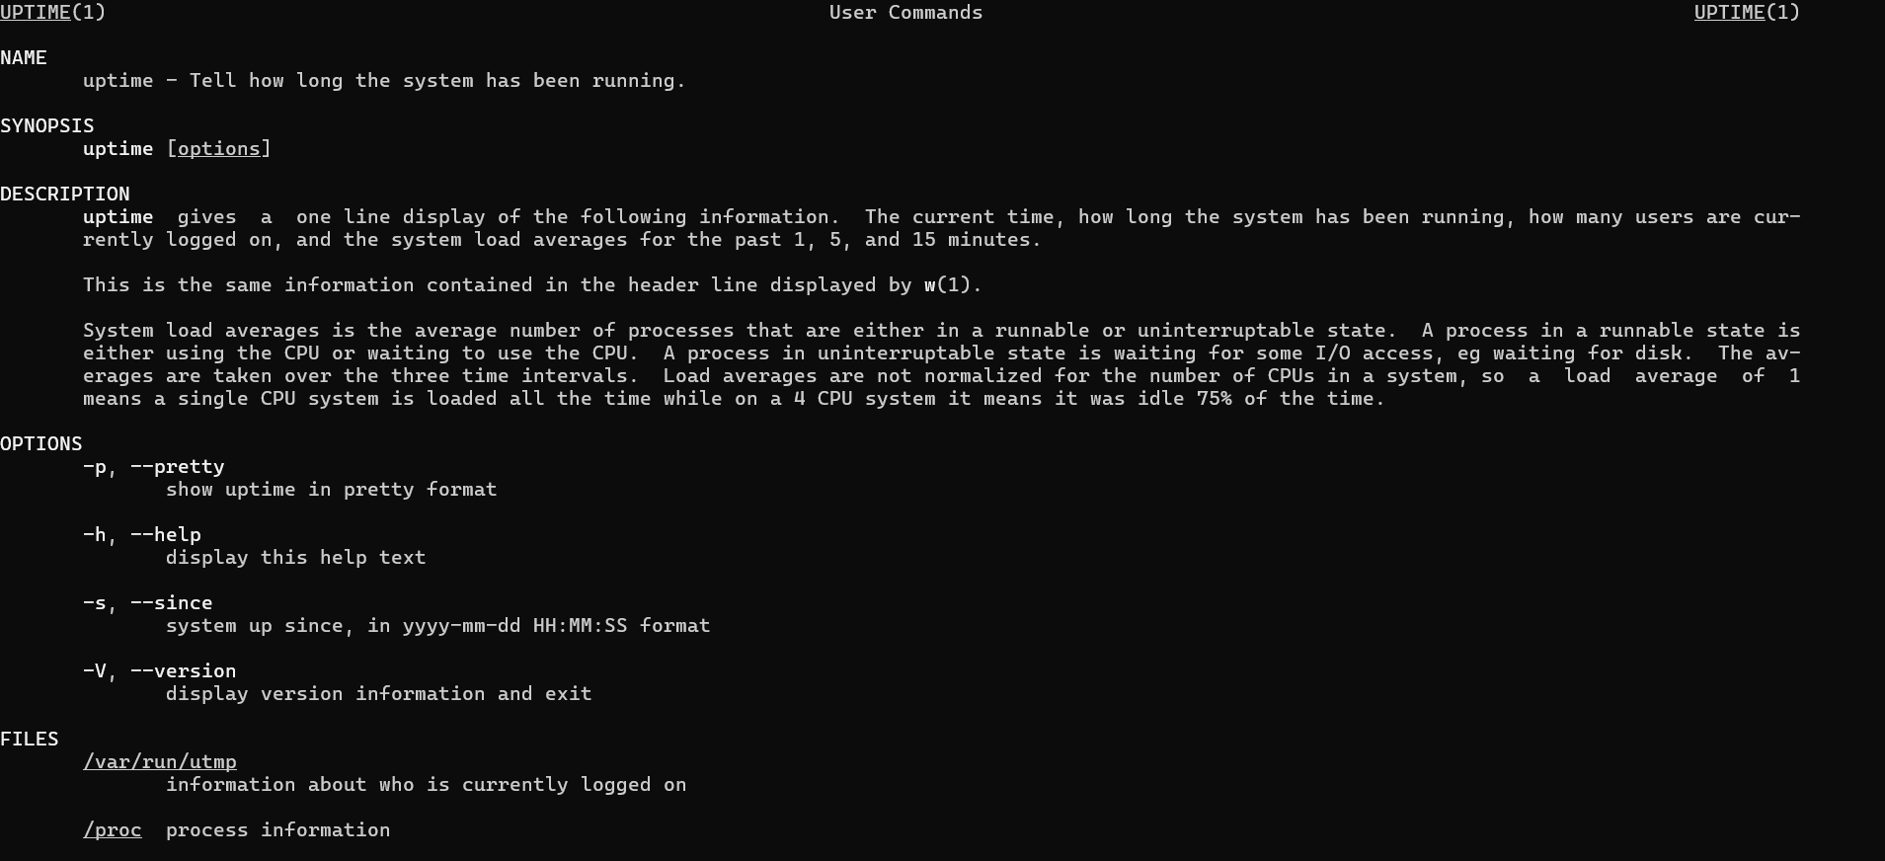
C-5) Voici les commandes que j’ai exécuté :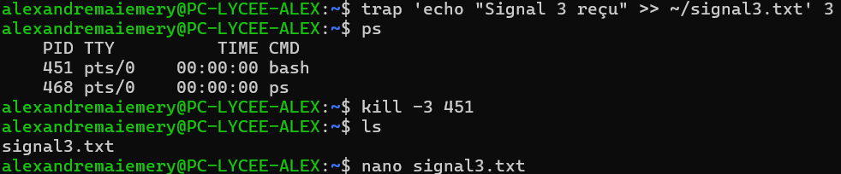
On peut voir que dans le dossier dans lequel je me situais il y a directement un fichier signal3.txt qui a été créer. J’ai ensuite utilisé nano pour ouvrir directement ce fichier et il y a bien écrit dedans « Signal 3 reçu »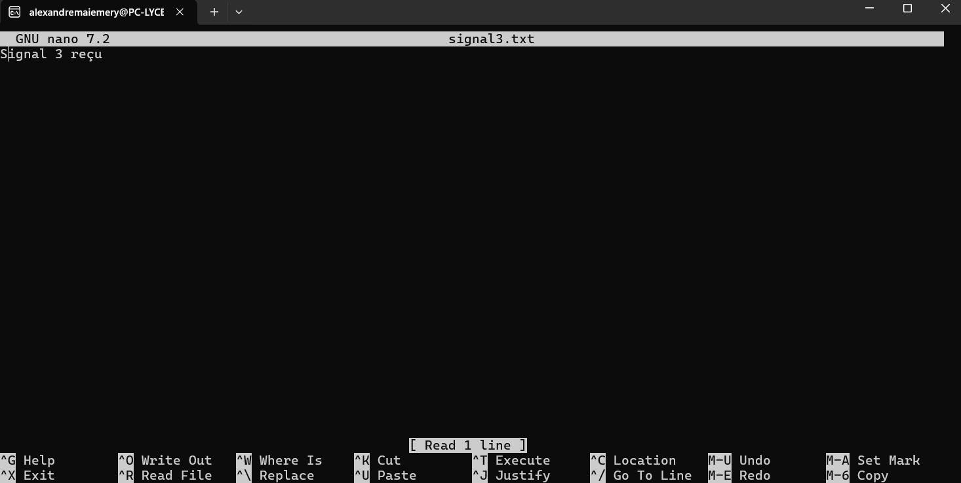
D-1) Voici le PID de nano :
Je me suis donc dirigé dans le dossier de nano et j’ai été regarder ce qu’il y a dans le fichier cmdline. Il n’y a qu’écrit nano car c’est la seule commande qui a été lancé.
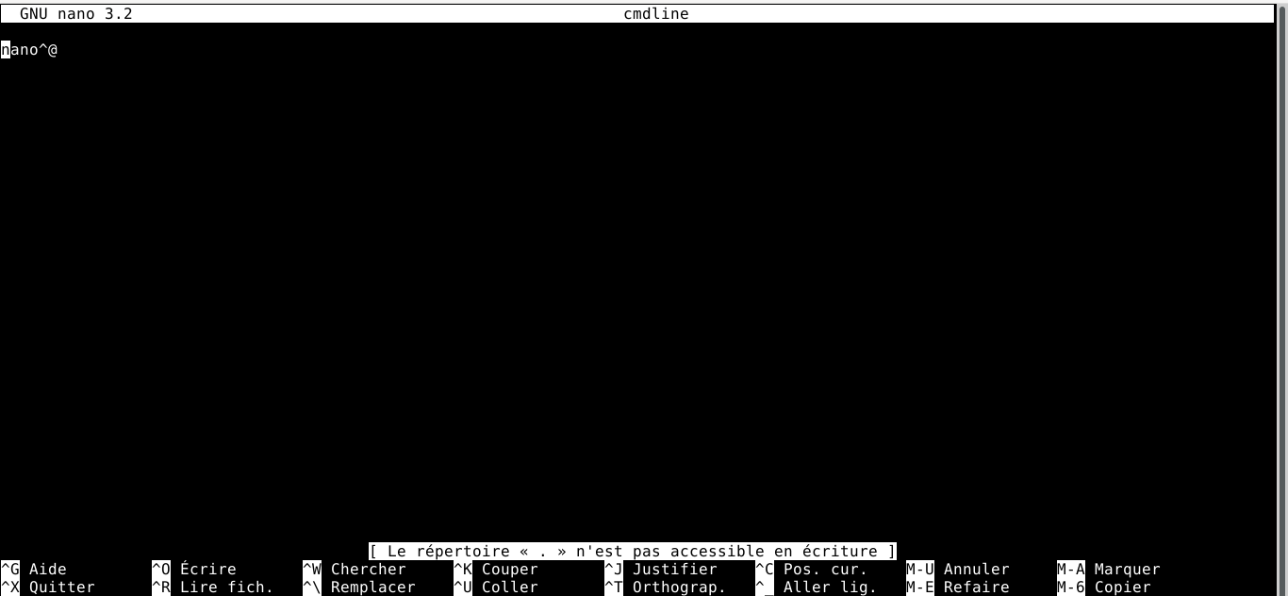
E-1) On a dans les colonnes PRI et NI respectivement à chaque fois 80 et 0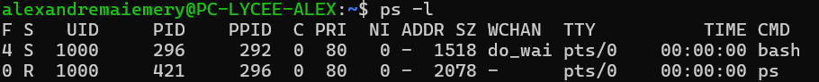
E-2) On peut voir que dans la colonne NI de la ligne de sleep la valeur est à 10 et que la valeur de la colonne PRI a augmenter de 10
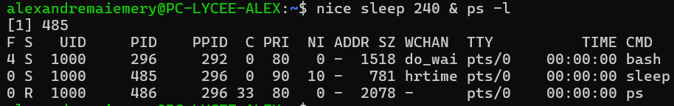
E-3) J’ai d’abord exécuté une commande sleep et fait un ps pour voir son PID (ici 661)
J’ai ensuite fait renice -5 661 et un ps pour diminuer la priorité de 5 et constater le changement :
